Міністерство освіти і науки України

Національний університет «Львівська політехніка»



Звіт

про виконання лабораторної роботи №1

з дисципліни “Спеціалізовані мови програмування”

Лабораторна робота № 1. Введення в Python

Виконав:

студент групи РІ-21сп

Стасевич М.С

Прийняв :

Щербак С.С.

Львів 2024

Мета: створення консольної програми-калькулятора за допомогою основних синтаксичних конструкцій Python, з іншим завданням на заміну тестуванню та валідації:

План роботи

Завдання 1: Введення користувача

Створіть Python-програму, яка приймає введення користувача для двох чисел і оператора (наприклад, +, -, \*, /).

Завдання 2: Перевірка оператора

Перевірте чи введений оператор є дійсним (тобто одним із +, -, \*, /). Якщо ні, відобразіть повідомлення про помилку і попросіть користувача ввести дійсний оператор.

Завдання 3: Обчислення

Виконайте обчислення на основі введення користувача (наприклад, додавання, віднімання, множення, ділення) і відобразіть результат.

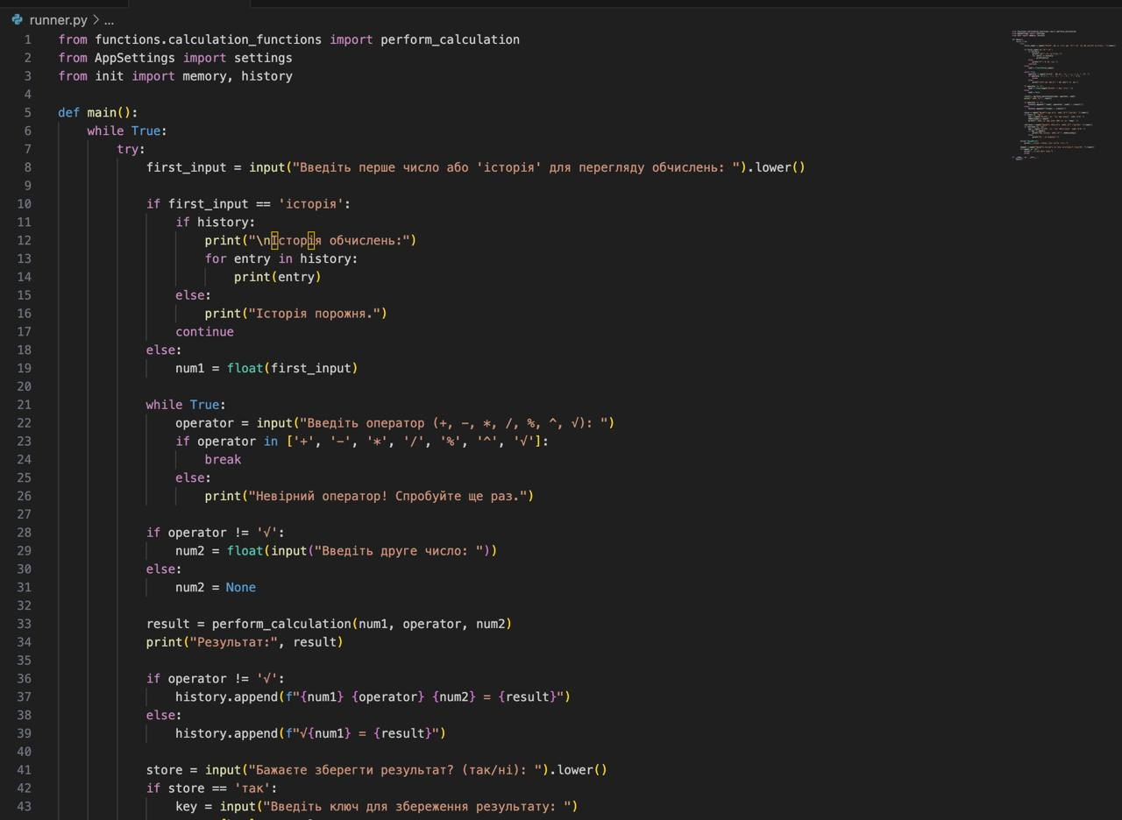

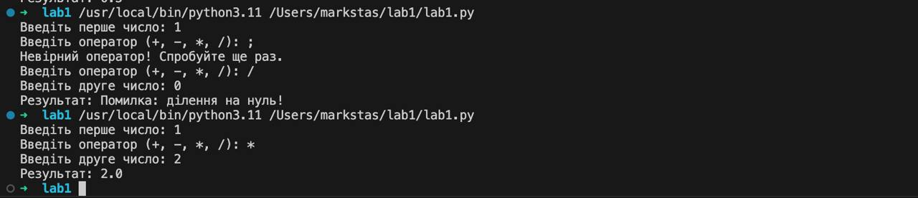

Завдання 4: Повторення обчислень

Запитайте користувача, чи він хоче виконати ще одне обчислення. Якщо так, дозвольте йому ввести нові числа і оператор. Якщо ні, вийдіть з програми.

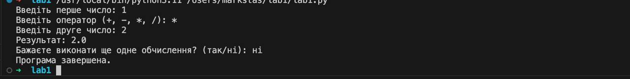

Завдання 5: Обробка помилок

Реалізуйте обробку помилок для обробки ділення на нуль або інших потенційних помилок. Відобразіть відповідне повідомлення про помилку, якщо виникає помилка.

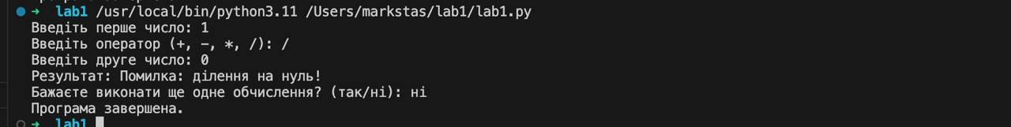

Завдання 6: Десяткові числа

Змініть калькулятор так, щоб він обробляв десяткові числа (плаваючу кому) для більш точних обчислень.

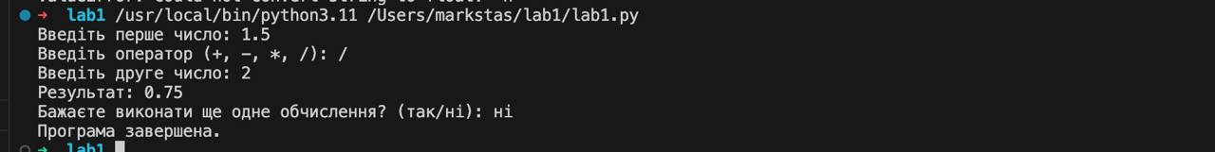  
Завдання 7: Додаткові операції

Додайте підтримку додаткових операцій, таких як піднесення до степеня (^), квадратний корінь (√) і залишок від ділення (%).

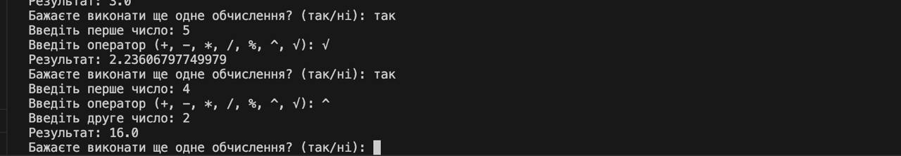

Завдання 8: Функція пам'яті

Реалізуйте функцію пам'яті, яка дозволяє користувачам зберігати і відновлювати результати. Додайте можливості для зберігання та отримання значень з пам'яті.

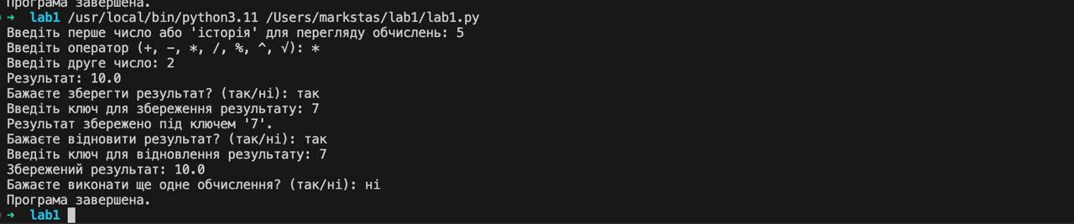

Завдання 9: Історія обчислень

Створіть журнал, який зберігає історію попередніх обчислень, включаючи вираз і результат. Дозвольте користувачам переглядати історію своїх обчислень.

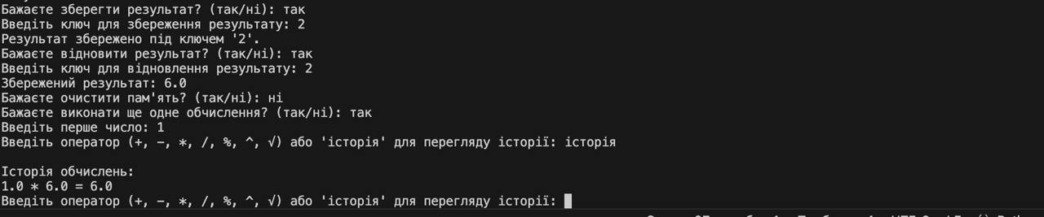

Висновки. Виконавши ці завдання, я створив простий консольний калькулятор на Python, який може виконувати арифметичні операції, обробляти помилки та надавати користувачу зручний інтерфейс.